Московский авиационный институт

(Национальный исследовательский университет)

Факультет радиоэлектроники летательных аппаратов

Кафедра 406

Курсовой проект по курсу:

«Антенны и устройства СВЧ»

Руководитель проекта:

Пономарев Л.И.

Студент:

Рыжов И.О.

Группа:

04-402С

Москва 2014

**Содержание**

1.Введение……………………………………………………….……3

2.Принципиальная электрическая схема….………………….……..4

3.Расчёт основных характеристик и геометрических размеров антенны…………………………………………………………………5

4. Расчет диаграммы направленности облучателя……………..……7

5.Рассчёт КБВ…………………………………………………………10 6. Выбор облучателя……………………………..…………………...11

7.Расчёт прямоугольного волновода ……………………….….……12

8. Диаграмма направленности антенны………...…….......................13

9. Расчет энергетических характеристик антенны….…...…………16

10. Расчет фидерного тракта….……………………………………..17

11.Рассчёт точности антенны………………………………………..21

12.Эскиз антенны…………………………………………………….23

13. Список используемых источников……………………………..24

**1.Введение**

Зеркальные антенны - один из основных типов антенн СВЧ, наведшие широкое применение в различных отраслях радиоэлектроники. Антенны обладают рядом преимуществ: конструктивная простота, возможность получения огромных усилений, работа в широкой полосе частот.

Зеркальная антенна состоит из рефлектора и облучателя. В нашем случае в форма рефлектора зеркальной антенны будет параболическая .

Параболическая антенна работает по принципу оптической системы. В фокус зеркала помещается первичный слабонаправленный излучатель , излучающий сферическую электромагнитную волну .Поле излучения зеркальной антенны представляет собой сумму полей ,создаваемых токами , распределенными по поверхности зеркала .

Поскольку антенна предназначена для установки на воздушных или космических объектах, то нужно постараться максимально уменьшить геометрические размеры и массу антенну, при этом не ухудшить показатели антенны.

**2.Принципиальная электрическая схема**

В нашем случае используется зеркальная антенна с одномерным сканированием в горизонтальной плоскости. Составим ее электрическую схему:

4

3

2

1

4

3

5

6

7

5

3

Электрическая принципиальная схема антенны:

1 – зеркальная антенна; 2 – облучатель; 3 – прямоугольный волновод;

4 – поворот волноводного тракта под прямым углом (изгиб);

5 - переход от волновода с прямоугольным сечением к волноводу с круглым сечением;

6 – вращающееся сочленение; 7 – круглый волновод

**3.Расчёт основных характеристик и геометрических размеров антенны.**

Длина волны: = 3.5 см

Требуемая полоса частот: ±10%

Ширина ДН : 2Θ0.7= 4 град

Допустимый УБЛ: q = -21 Дб

По заданной ширине луча осуществляется расчет диаметра зеркала с учетом уровня боковых лепестков (УБЛ). Согласно заданию допустимый уровень УБЛ равен минус 21 дБ. Ниже в таблице 1 приведены данные из таблицы 1 пособия [1], соответствующие УБЛ равному минус 21 дБ.

Таблица 1

|  |  |  |  |  |  |  |
| --- | --- | --- | --- | --- | --- | --- |
| Круглый раскрыв $ξ=\frac{r}{R}, u=kR\sin{Θ}$ | | | | | | |
| $$\text{2}{\text{Θ}}_{\text{0.7}}$$ | УБЛ, дБ | КИП $ν$ | Амплитудное распределение | $$Δ$$ | $$n$$ | ДН |
|  | -21 | 0.943 |  | 0,4 |  |  |

Где R - радиус зеркала, $\text{ 2}{\text{Θ}}_{\text{0.7}}$- ширина ДН, $λ_{i}(u)$- лямбда функции, $λ$- длина волны излучения, $ν$- коэффициент использования поверхности.

Из приведенной таблицы следует:

$\text{2}{\text{Θ}}_{\text{0.7}}=$

Тогда радиус зеркала:

$R=\frac{64,2}{2}*\frac{λ}{\text{2}{\text{Θ}}_{\text{0.7}}}=32.1*\frac{3,5}{4}=28,09 см$*.*

Площадь раскрыва зеркала:

S= $πR^{2}$ =2477,61

Расчёт геометрических размеров зеркала :

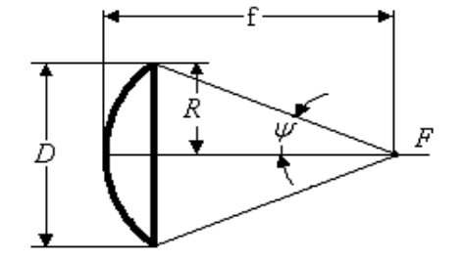

Фокусное расстояние равно :

$$f=1.4\frac{R}{2}=19.7 см$$

Угол раскрыва равен :

$$Ψ=2arcctg\left(\frac{2f}{R}\right)={71}^{o}$$

Глубина зеркала:

$h=f*{tg}^{2}\frac{Ψ}{2}=9.7$ cм

Аналитическое выражение для амплитудного распределения по раскрыву имеет вид:

$Aрс\left(r\right)=$, $ξ=r/R$

Нормированное амплитудное распределение будет иметь вид:

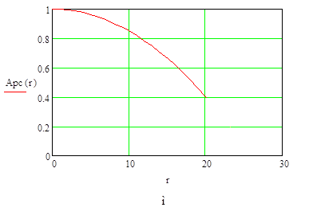

[см]

**4. Расчет диаграммы направленности рупорного облучателя**

Связь ДН облучателя и амплитудного распределения по раскрыву :

$$E\left(r\right)=f\left(ψ\right)*\frac{1+\cos\left(ψ\right)}{2}$$

В данном соотношении $f\left(ψ\right)$- ДН облучателя, $E\left(r\right)$– амплитудное распределение.

Выразим из ДН облучателя:

$f\left(θ\right)=\frac{2*E\left(r\right)}{1+cos⁡(ψ)}$

Данное соотношение справедливо при пересчете координаты $r$ в координату $ψ$:

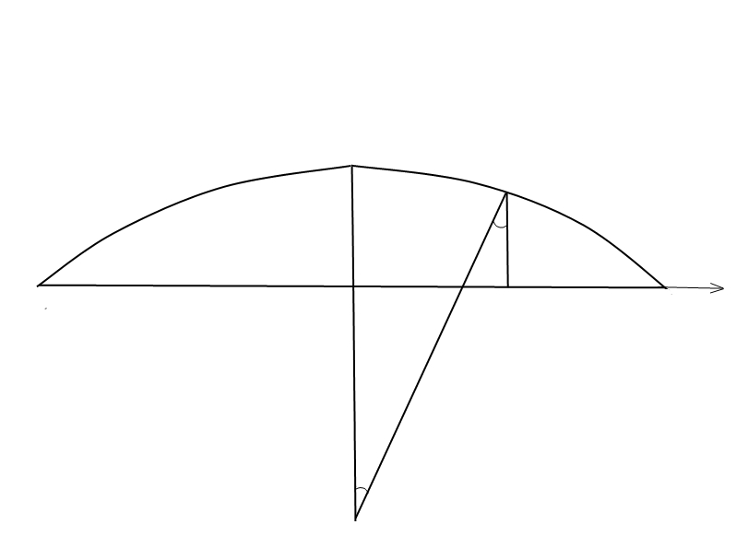

*F*

*0*

$$R_{1}$$

*Зеркало*

$$ψ$$

$$R_{2}$$

$$r_{2}$$

r

$$r_{1}$$

r

Из рисунка следует:

$$\sin\left(ψ\right)=\frac{r_{1}}{R_{1}}=\frac{r_{2}}{R_{2}} ;$$

$\left(R_{1}+R_{2}\right)\sin\left(ψ\right)=(r_{1}+r_{2})$;

Учитывая, что $R_{1}+R_{2}=ρ$, где $ρ$ есть расстояние от фокуса до точки на зеркале при некотором $ψ$, а $r_{1}+r_{2}=r$, где $r$ текущее значение аргумента функции $E\left(r\right)$, при том, что $ρ(ψ)=\frac{2f}{1+cos⁡(ψ)}$, где $f$– фокусное расстояние, получим:

$r=\sin\left(ψ\right)*ρ=\frac{2fsin\left(ψ\right)}{1+\cos\left(ψ\right)}$;

Тогда диаграмма направленности облучателя будет иметь следующий вид:

$f\left(θ\right)=\frac{2*E\left(ψ\right)}{1+cos⁡(ψ)}=\frac{2*\left\{0.5+{\left[1-{\left(\frac{2fsin\left(ψ\right)}{(1+\cos\left(ψ\right))*R}\right)}^{2}\right]}^{3}\right\}}{1+cos⁡(ψ)}$.

Hормированная ДН облучателя по мощности $\frac{f\left(θ\right)}{f\left(0\right)}$ и аппроксимирующая её функция в виде $cos{(θ)}^{n}$, при n=4.



**5.Рассчёт КБВ**

Определим величину КБВ тракта как:

$$КБВ=\frac{1-Г_{∑}}{1+Г_{∑}}$$

Если принять, что реальный |Г∑|окажется не выше рассчитанного с вероятностью P(x)=0.9, то параметр, зависящий от этой вероятности будет $χ=2$.1. Из неоднородностей имеем 1 вращающийся сочленение , 2 изгиба.

Вращающееся сочленение – |Г1|=0,05

Волноводный изгиб – |Г2|=0,01

# КБВ рассчитанное для выбранного фидерного тракта удовлетворяет условию заданного по заданию и превышает его, значит элементы фидерного тракта по этому параметру удовлетворяют.

**6. Выбор облучателя**

Выбранное амплитудное распределение по раскрыву формируется облучателем. По рассчитанной ДН облучателя выбирается сам облучатель. В данном проекте будет использован рупорный пирамидальный облучатель ввиду относительной простоты расчета его геометрических размеров, хороших диапазонных свойств и большой пропускаемой мощности.

Ширина диаграммы направленности облучателя ${2θ}_{0.7}$



Ширина диаграммы направленности облучателя равна: ${2θ}_{0.7}=97 град$

По ширине ДН определяется ширина $a_{p}$ и высота $b_{p}$ рупора:

$a_{p}={80}^{0}\frac{λ}{{2θ}_{0.7}}=2.9$ см ;

$b_{p}={53}^{0}\frac{λ}{{2θ}_{0.7}}=1.9$ см .

**7.Расчёт прямоугольного волновода**

Рассчитаем волновод, питающий рупор. Для этого воспользуемся соотношением для выбора поперечного сечения волновода [2, 3.9]:

0.6 $λ<a<0.9λ$;

$b≈0.5a$.

Выбираем размер волновода в соответствии с установленными нормами:

Пусть $a=2.8$ см и $b=0.5a=1.4$ см

Допустимая передаваемая мощность в волноводе определяется:

$P_{доп}=\left(\frac{1}{3}⋯\frac{1}{5}\right)P_{max}$;

$$P_{max}=\frac{abE_{max}^{2}\sqrt{{\left(1-\frac{λ}{2a}\right)}^{2}}}{\left(480πk_{св}\right)},$$

где $E_{max}=30000\frac{В}{см}$- напряженность электрического поля, при которой происходит пробой в воздухе, $k_{св}=\frac{1}{k_{бв}}=1.134.$

$P_{max}=\frac{abE_{max}^{2}\sqrt{{\left(1-\frac{λ}{2a}\right)}^{2}}}{\left(480πk_{св}\right)}≈0.8 мВт$.

$P_{доп}=\frac{1}{5}*P_{max}=0.16$ мВт.

**8. Диаграмма направленности антенны**

В соответствии с данными таблицы 1 выражение для ДН антенны имеет вид:

$F(Θ)=$,

где $u=kR\sin{Θ}, k=\frac{2π}{λ},Λ_{p}\left(u\right)={p!\left(\frac{u}{2}\right)}^{-p}J_{p}\left(u\right),$



$$J_{p}\left(u\right)- функция Бесселя,$$

$$Δ=0.4$$

град



Для оценки уровня УБЛ, выразим в децибелах:

град

Согласно заданию, антенная система должна работать в полосе частот $±10\%.$

Как видно из графика уровень УБЛ не превышает заданного.

Ширина полосы пропускания соответствует заданной.

Согласно заданию, антенная система должна работать в полосе частот $±10\%.$ Поэтому необходимо провести расчет ДН антенны на длине волны $λ_{1}=λ-0.1λ=3.15 см$ и на длине волны $λ_{2}=λ+0.1λ=3.85см$.

Ниже графики ДН в децибелах для $λ_{1}$ и $λ_{2}$ соответственно.



град



град

Из приведенных выше графиков можно сделать вывод: УБЛ не превышает во всех двух случаях требуемый уровень, незначительно меняется полоса пропускания.

**9. Расчет энергетических характеристик антенны**

КНД прямо пропорционален площади раскрыва и КИП и обратно пропорционален квадрату длины волны:

$D=\frac{4π}{λ^{2}}S_{a}ν$,

Проектируемая антенна имеет круглый раскрыв, следовательно, площадь раскрыва равна

$S_{а}=πR^{2}=2477,61 {см}^{2}$.

Значение КИП для выбранного амплитудного распределения приведено в таблице 1 $(ν=0.943)$. Подставляя значения в получим КНД:

$D=\frac{4π}{λ^{2}}S_{a}ν=2395.5$

КПД антенны определяется следующим образом

$η=1-{cos⁡}^{2n+1}Ψ$,

где $Ψ$- угол раскрыва, n – степень косинуса, являющегося аппроксимирующей функцией ДН облучателя.

КПД:

$$η=1-\cos^{4}\left(71\right)=0.97$$

Коэффициент усиления зеркальной антенны определяется как произведение КПД на КНД:

$$G=ηD=2265.6$$

**10 Расчет фидерного тракта**

В данном пункте производится расчет элементов фидерного тракта согласно электрической принципиальной схеме.

**10.1 Расчет вращающегося сочленения**

Вращающиеся сочленения предназначены для передачи высокочастотной энергии от неподвижного передатчика к антенне, вращающейся с заданной скоростью в горизонтальной или вертикальной плоскости. Главная задача проектирования вращающихся сочленений – обеспечить постоянство передаваемой мощности при вращении антенны. Для этого в сочленениях должны применяться линии с симметричной относительно оси вращения конфигурацией поля. Широко распространены волноводные вращающиеся сочленения с симметричной волной типа Е01. В этих сочленениях при переходе от прямоугольного волновода с волной Н01 к круглому волноводу, в последнем возникает рабочая волна Е01 и более низкая паразитная волна Н11, которая имеет несимметричную структуру. Энергия этой волны в круглом волноводе равна ~ 1%, поэтому необходимы специальные устройства для гашения этой волны (допустимое содержание паразитных несимметричных волн 0.1% по мощности).

В конструкциях сочленений для подавления паразитных волн широко применяют два вида устройств: «гасящие объёмы» и резонансные кольца.

Полоса пропускания сочленений с «гасящими объёмами» не превышает 2% (при КБВ 0,85). Сочленения с резонансными фильтрующими кольцами имеют полосу пропускания 7-10 %. Учитывая, что в задании указана полоса частот 10%, выбираем сочленение с резонансными кольцами.

1. Радиус круглого волновода сочленения

$0.76λ<D_{круг}<0.97λ$,

$$2.66<D_{круг}<3.395$$

причём выбрать нужно значения R, совпадающие с приведенными на одном из графиков [3, (фиг. 18, 19, 20)]:

$R_{круг}=1.6$ cм ;

$D_{круг}=2*R_{круг}=3.2$ см

$$\frac{2πR_{круг}}{λ}=2.8$$

1. Из графика [3, стр. 28, фиг. 19.] определяется значение $\frac{r_{0}}{R}=0.0191$, тогда

$r_{o}=R_{круг}*0.0191=0.0306$ см.

1. Форму сечения кольца зададим круглой.
2. По формуле [3, стр. 28, (12)] находим диаметр кольца:

$$2r_{o}=\frac{2d}{2}=d$$

$d=2*0.0306=0.0612$ см.

1. Из графика, соответствующего выбранному значению $\frac{r_{0}}{R}$, находим величину внутреннего радиуса кольца, соответствующую нулевому значению реактивного шунтирующего напряжения:

$r=1.16*\frac{R}{2π}=\frac{1.16*1.6}{6.28}=0.3$ см.

1. Длина вращающегося сочленения выбирается из условий отсутствия резонанса на волне типа Н11. Если угол между входным и выходным прямоугольным волноводом равен 0о или 180о , то длина вращающегося сочленения выбирается следующим образом:

$L=L_{1}+{2L}_{2},$

$L_{1}=\left(2n+1\right)\frac{λ_{H11}}{4}$,

где n=1,2;

$L_{2}=n\frac{λ_{H11}}{2}$,

где n=1,2,3;

$λ_{H11}=\frac{λ}{\sqrt{1-{\left(\frac{λ}{λ_{крН11}}\right)}^{2}}}$,

$λ_{крН11}=3.4*1.6=5.44$ см;

$L_{1}$– расстояние между кольцами;

- расстояние от кольца до стенки прямоугольного волновода.

Подставляем численные значения в выше перечисленные формулы при n=1и получаем:

$λ_{Н11}=4.5$ см,

$L_{2}=\frac{λ_{Н11}}{2}=2.25$ см;

$L_{1}=3\frac{λ_{Н11}}{4}=3.375$ см;

${L=L}_{1}+{2L}_{2}≅7.875$ см.

**10.2 Расчет прямоугольного волновода**

В фидерном тракте будет использован прямоугольный волновод, аналогичный питающему рупорный облучатель волноводу, рассчитанному выше (пункт 7).

**10.3 Расчет изгибов волноводного тракта**

Размеры отражателей выбираются из условия обеспечения минимального коэффициента отражения:

$X_{E}=0.4b=0.56$ см.

**11.Расчёт точности антенны**

Технические допуски на точность изготовления зеркальных антенн определяются допустимой величиной отклонения фазового фронта в раскрыве зеркала от синфазного.

Источниками фазовых ошибок в раскрыве зеркальной антенны являются:

1. Отклонение формы зеркала от расчетной;
2. Смещение фазового центра облучателя из фокуса параболоида;
3. Отклонение волнового фронта поля облучателя от сферического.

=2.2*

м



Допустимое смещение облучателя из центра фокуса:



0.0065 м



0.0065 м

Максимальная величина случайной ошибки:



n=3 для серийного производства и n=4…5 при специальной более совершенной технологии.

Максимальное отклонение профиля антенны не превышает:



 В соответствии с вышеперечисленными формулами дисперсия фазовой ошибки в раскрыве зеркала, обязана случайному характеру

Среднеквадратичная ошибка равна:





Где n=3

Тогда с учётом этой формулы КУ зеркальной антенны будет равен:



835.2

**12 Эскиз антенны**

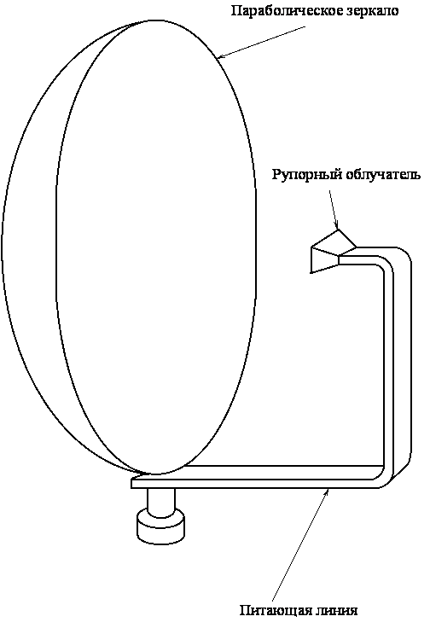

**13 Список используемых источников**

1. Овчинникова Е. В. , Воропаева В. Г. Расчет зеркальных антенн:

Учебное пособие к курсовому проектированию / Под ред. Д. И. Воскресенского. – М.: Изд-во МАИ-ПРИНТ, 2008. – 40 с.: ил.

1. Воскресенский Д. И., Гостюхин В. Л., Максимов В. М. , Пономарев Л. И. Устройства СВЧ и антенны / Под ред. *Д. И. Воскресенского.* Изд. 3-е, испр. и доп. – М.: Радиотехника, 2008. – 384с.: ил.
2. Воропаева В. Г. Расчет и конструирование вращающихся сочленений